Дистанционное
задание для учащихся юный конструктор. 1год обучения.

ФИО педагога: Баженова Антонина Андреевна
Программа: юный конструктор
Объединение: юный конструктор
Дата занятия по рабочей программе: 04.11.2020 г. 06.11 .2020г.

Тема занятия: работа с пластилином: лепка из пластилина - 3D конструктор из пластилина и зубочисток

Задание: вылепить геометрические фигуры
Материалы: пластилин, зубочистки.
Для начала из пластилина необходимо сделать небольшие шарики. Они будут выступать в качестве соединительных деталей элементов конструктора.
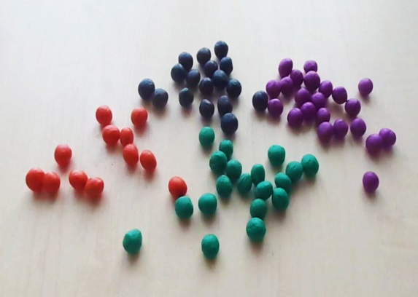

Далее берем зубочистки и соединяем их между собой с помощью пластилиновых шариков. Можно создавать объемные фигуры самой разнообразной формы. И помните, что вы ограничены только вашей фантазией.
Создавайте геометрические фигуры вместе с вашим ребенком. Можно таким образом в игровой форме учить названия таких фигур. Также учить цвета пластилина, из которого будете мастерить поделки.
Для начала можно мастерить простые фигуры, постепенно усложняя варианты исполнения, чтобы ребенку было интересно и не надоедало. Можно разные фигуры изготавливать из пластилина другого цвета.
Варианты простых фигур:
– Самая простая треугольная пирамида. Состоит из шести зубочисток и четырех соединительных элементов.

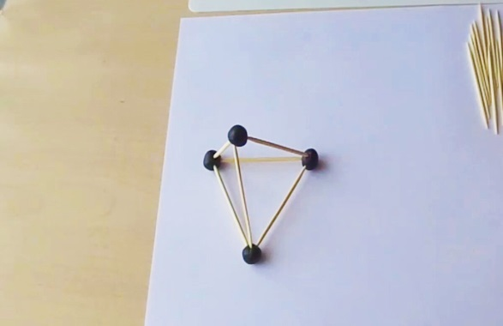
Куб. Состоит из двенадцати зубочисток и восьми соединительных элементов.
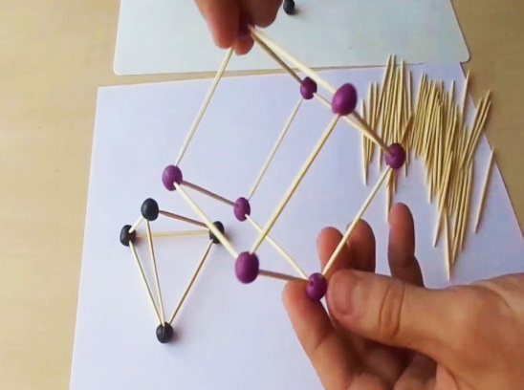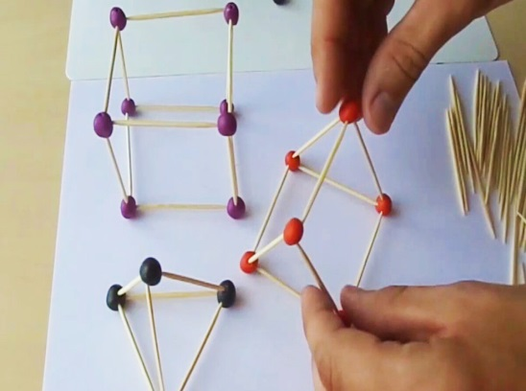

Треугольная призма. Состоит из девяти зубочисток и шести соединительных элементов.
Шестиугольная призма. Состоит из тридцати одной зубочистки и четырнадцати соединительных элементов.
1 из 3
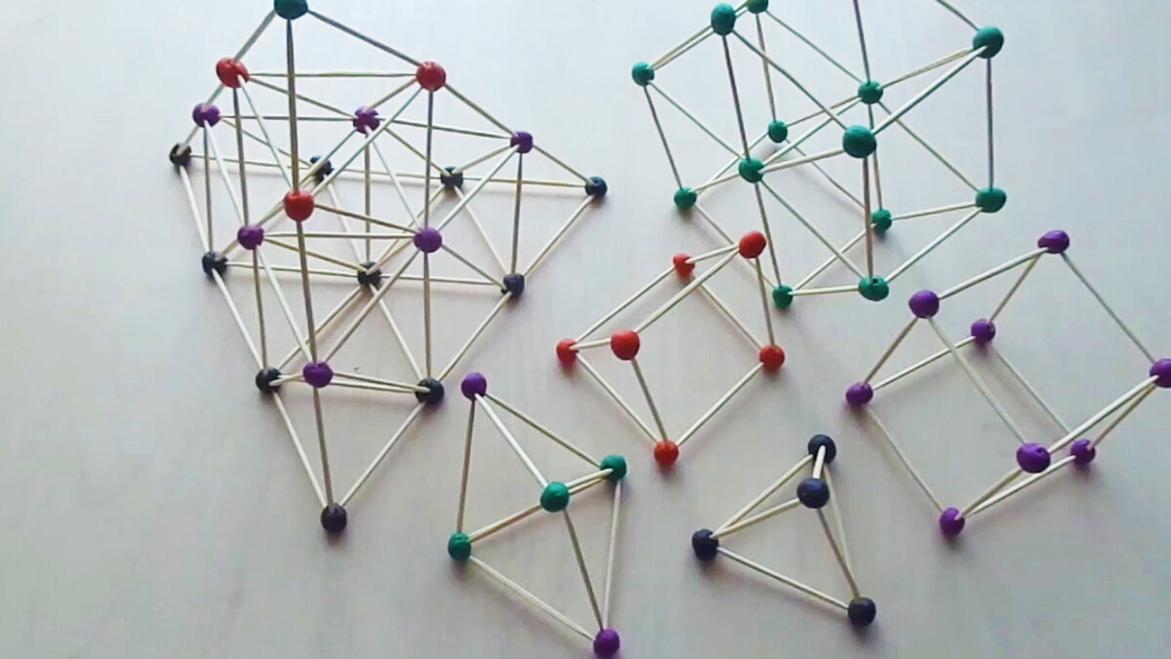

Попробуйте составить призмы разные – это задание для ребят из 4 и 5 класса.
1 и 2 класс делают кубы и треугольные призмы.

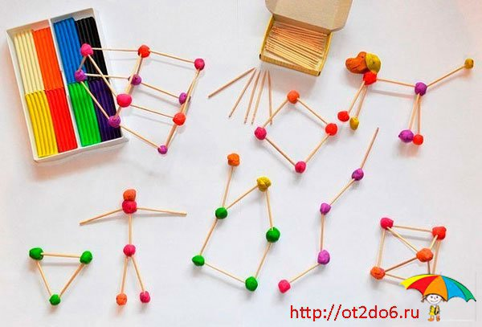

Младшие школьники могут сделать плоские фигуры, а потом перейти к объемным. В итоге можно построить целый город.
Думайте! Дерзайте!

